Міністерство освіти і науки України  
Національний технічний університет України

«Київський політехнічний інститут ім. І. Сікорського»

Навчально-науковий інститут атомної та теплової енергетики

Кафедра цифрових технологій в енергетиці

Лабораторна робота №2

з дисципліни «Геоінформаційні системи в енергетиці»

Тема «Побудова та використання тематичних карт»

Варіант №17

Виконав:

студент 2-го курсу, НН ІАТЕ

групи ТР-23

Ровний Григорій Олександрович

Перевірив: ст. вик. Гурін А. Л.

КИЇВ 2023

**Мета роботи:** навчитися будувати різні типи тематичних карт в середовищі ArcGIS.

**Поставлене завдання:**

На обраному наборі готових шарів (lab2.shp-з лабораторної №1, для 6-методу –WordCAP.shp) виконати наступні операції:

побудувати тематичну карту;

автоматично згенерувати легенду на карті.

Для побудови тематичної карти відповідно варіанту застосувати такі методи:

1. ранжування даних за діапазонами;
2. стовпчикових, кругових та стекових діаграм;
3. різної величини символів;
4. щільності точок;
5. індивідуального фарбування (для алфавітно-цифрових значень);
6. побудови поверхонь (для числових значень)-до карти WordCAP(цей метод застосовується тільки для точкових обьектів).

В індивідуальному завданні має бути враховано мету карти, її масштаб, значення показників, додаткову інформацію та загальні вимоги до макета карти. Результати кожної операції у вигляді скриншоту добавити у звіт.

**Країна за варіантом –** Швейцарія. **Методи:** 1, 3, 5, 6

Для методів №1,3,4,5 для варіанту з непарним номером вибрати атрибутивне поле для тематичної карти -колонка таблиці= Pop_Male.

Для методу№6 – (поле з кількістю населення столиць світу карти WordCAP).

**Результат виконання роботи**

1. Для цієї лабораторної роботи будемо використовувати файл Rovniy.mxd з минулої лабораторної роботи.

*Метод № 1 - Ранжування даних за діапазонами.*

Перейдемо до розділу Somebology (Labka2 =>Properties=>Somebology). У розділі Show обираємо Quantities => Graduated colors; Value => Pop_Male (згідно вимог до непарного варіанту), а також за бажанням можна обрати Color Ramp.

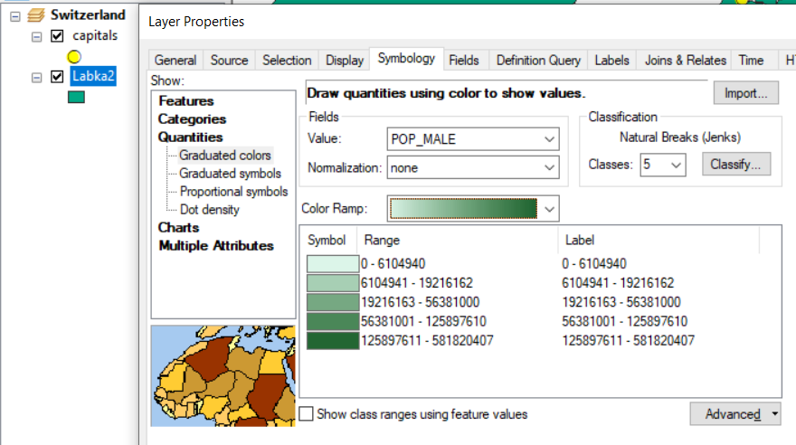

Вигляд карти після застосування:

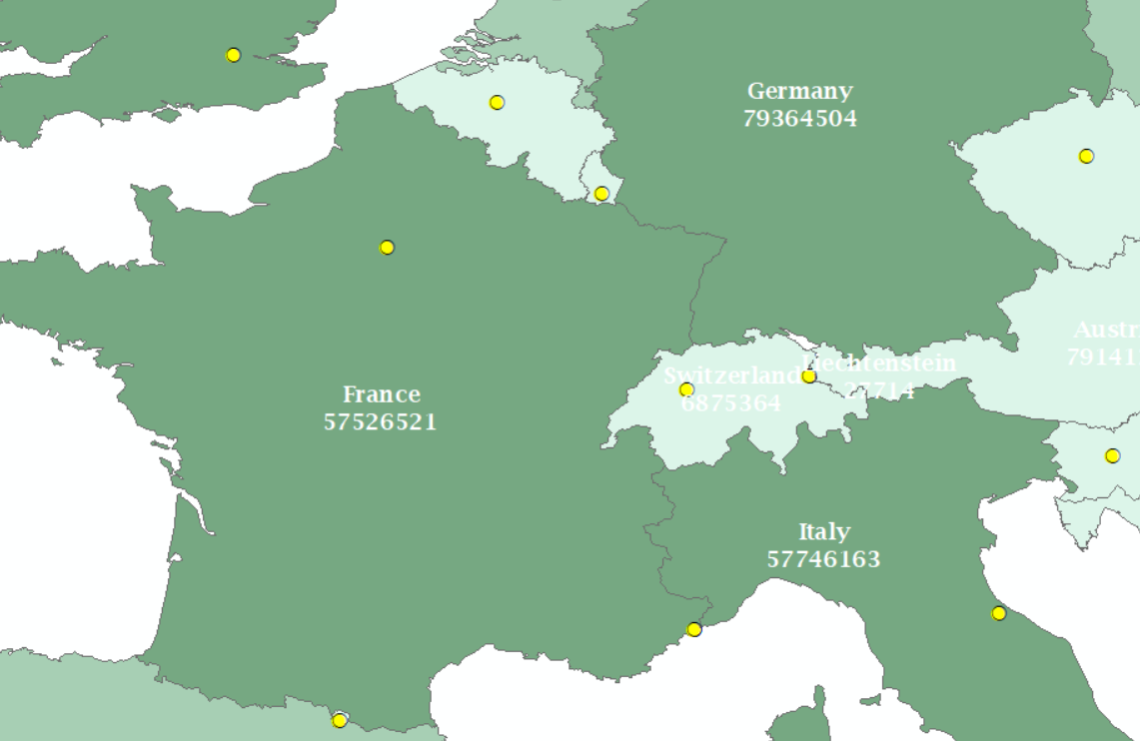

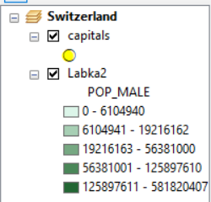

1. *Метод № 3 – Різна величина символів.*

Аналогічно до попереднього методу, переходимо до Somebology => Quantities=>Proportional symbols; Value=>Pop_Male. Додатково можна налаштувати розмір відносно країни, кольор бекграунду, а також за допомогою якого позначення (Mn Value) буде відображено статистику.

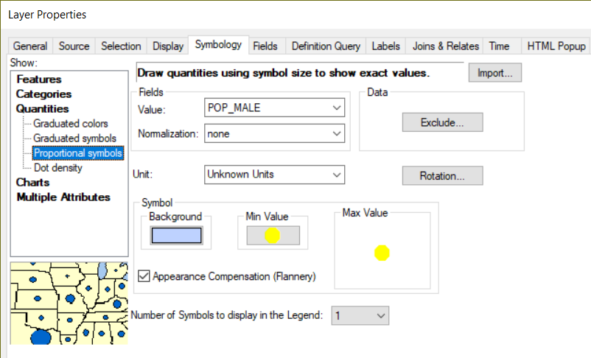

Результат після застосування:

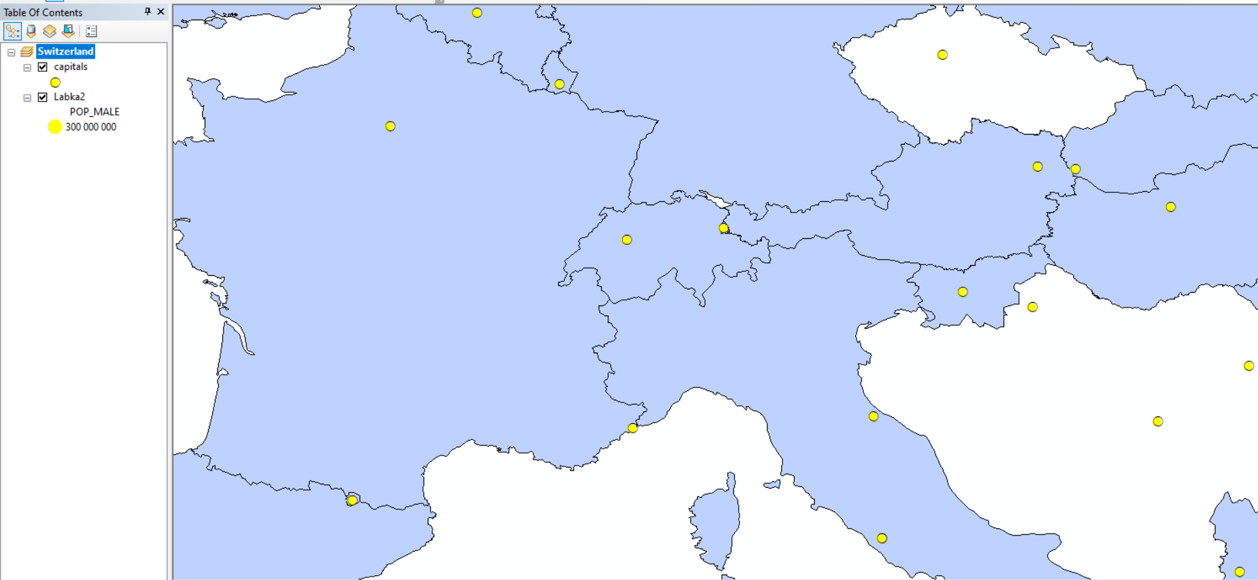

1. *Метод № 5 – Індивідуальне фарбування (для алфавітно-йифрових знач.)*

В розділі Symbology переходимо до Categories => Unique Values. В Value Field обираємо Pop_Male, змінюємо Color Ramp, а також “Add All Values”.

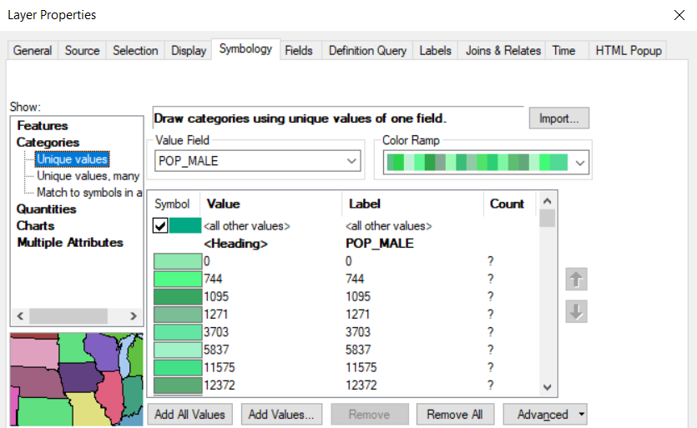

В результаті отримуємо:

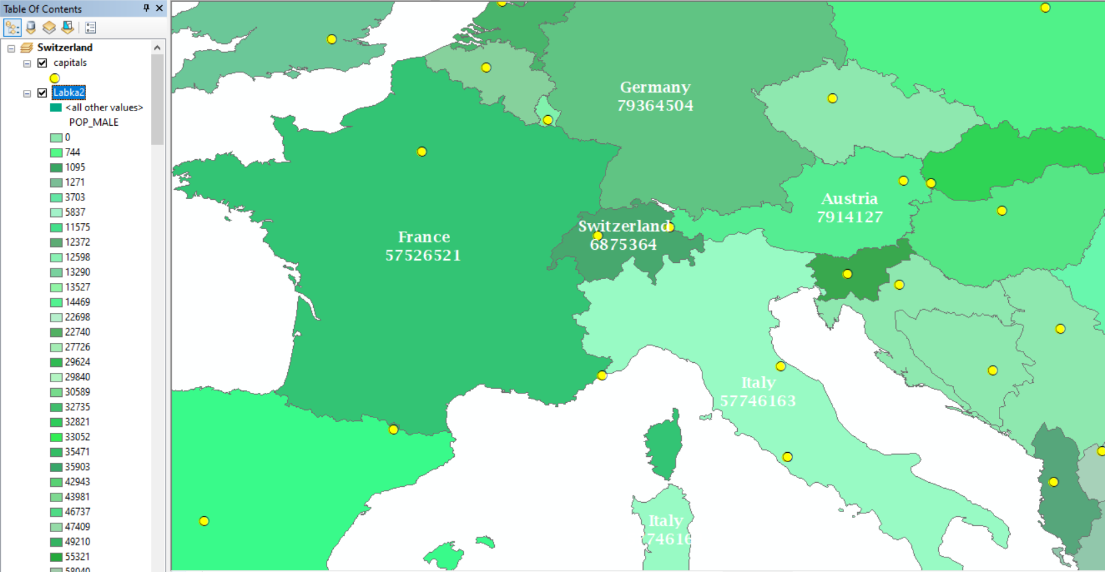

1. *Метод № 6 – Побудова поверхонь.*

Для цього методу необхідно вибрати шар World_Cap (у моєму випадку це вже перейменований capitals). Переходимо до Symbology => Quantities => Graduates Symbols; Values=> Cap_Pop. Застосовуємо налаштування.

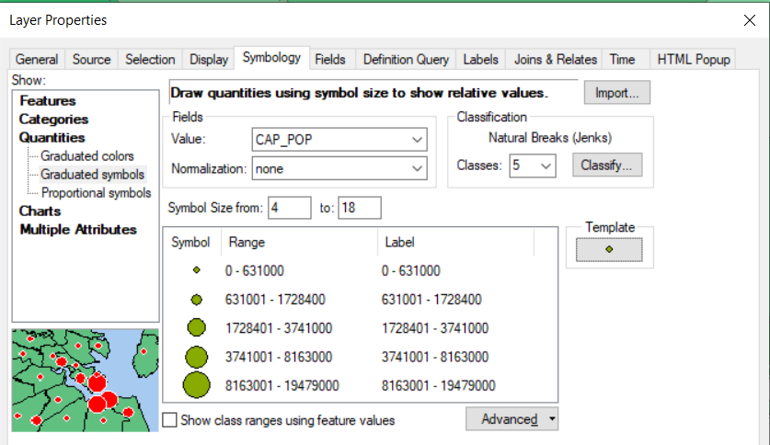

Результат застосування:

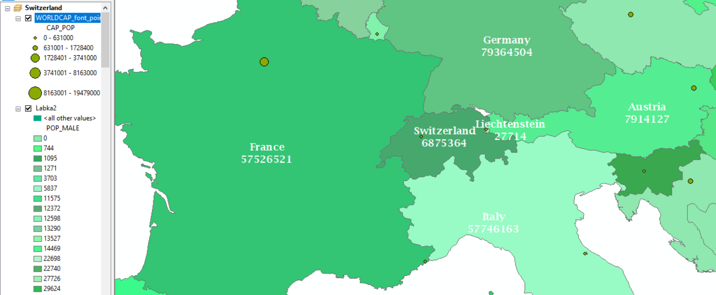

1. Перед додаванням легенди, пропоную змінити деякі налаштування. Спершу перейти в Query Builder і виокремити всі країни, які межують зі Швейцарією включно.) А також змінити Color Ramp в Symbology=> Unique Values, щоб зменшити розмір легенди.

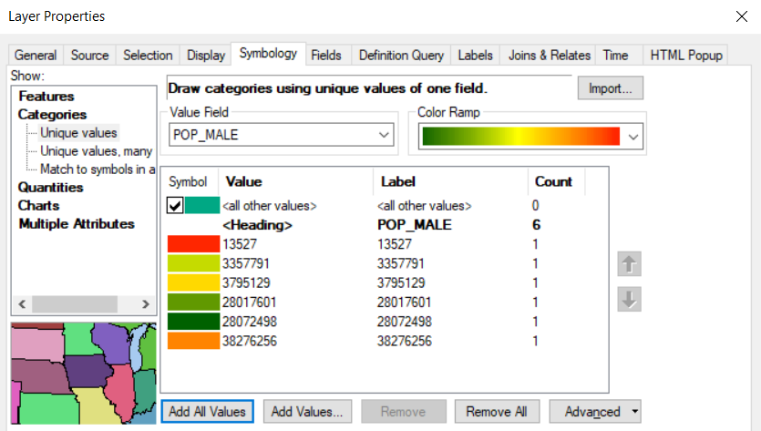

1. Згенеруємо легенду для карти. Для цього внизу обираємо режим “Layout View”. Після чого відкривається можливіть згенерувати легенду. Переходимо до Insert => Legend.

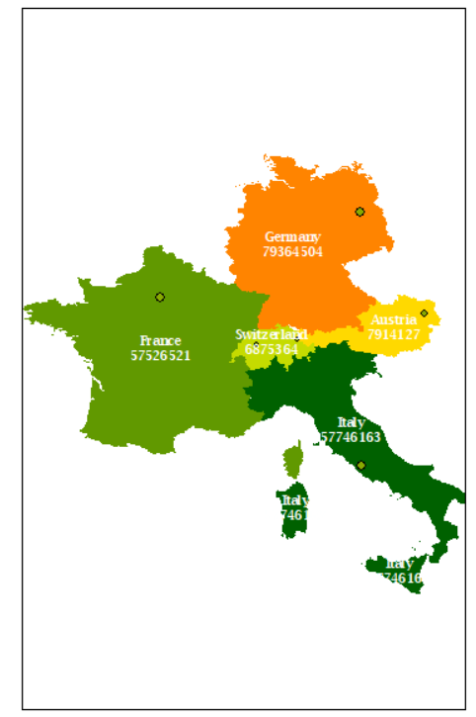

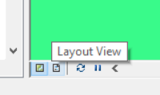

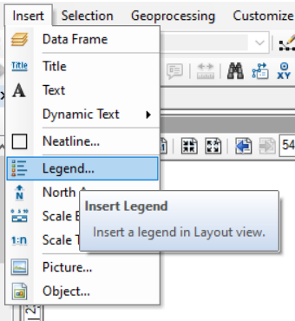

Встановлюємо кількість стовпців, назву легенди і решту налаштувань:

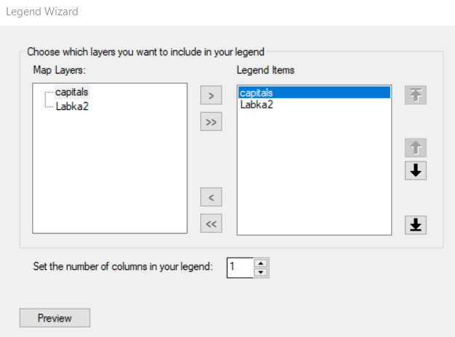

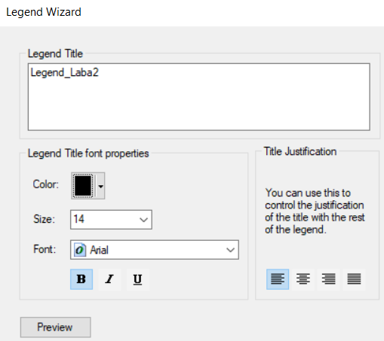

В результаті отримуємо:

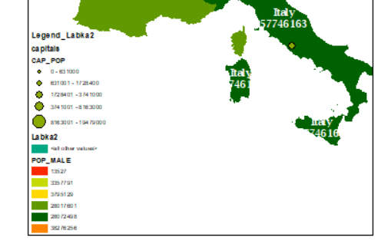

Додамо шкалу масштабу (Insert =>Scale Bar) Можна обрати будь яку із запропонованих варіантів.

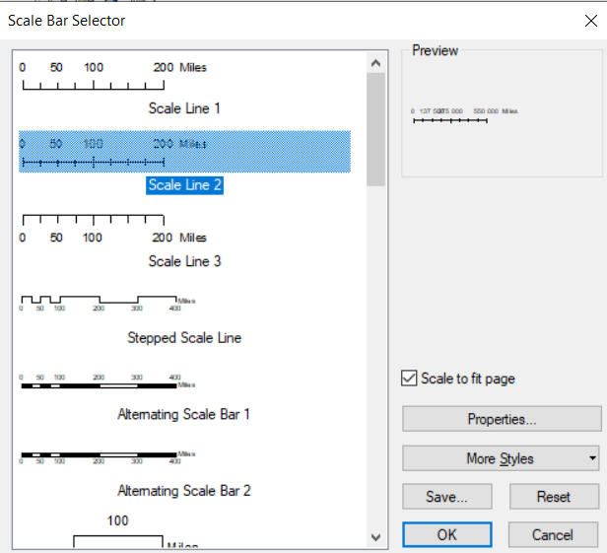

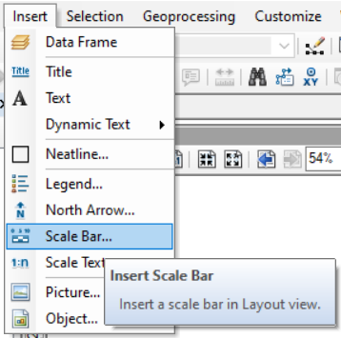

Додаємо масштаб (Insert=> Scale Text):

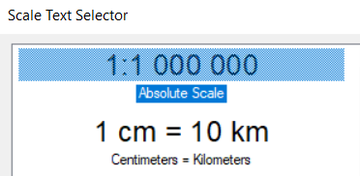

Компас:

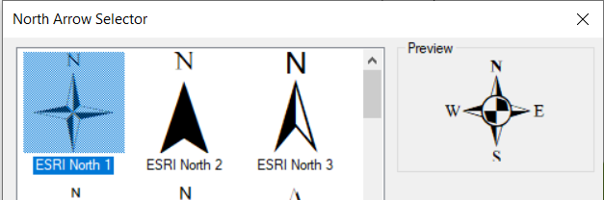

Додаємо назву (Insert => Title) а також мету (Insert => Text) ***Примітка (вікно менті (Insert => Text) не відкривається, як аналог використав Title)





Результат:

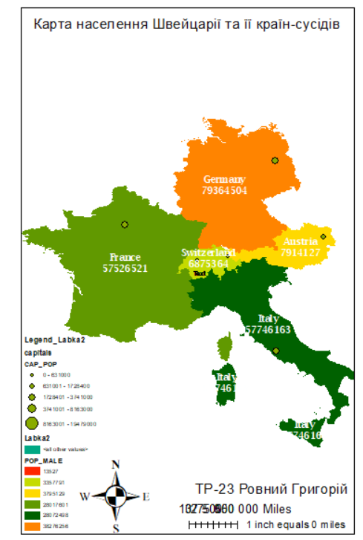

Далі зберігаємо карту у форматі .bmb (Export map):

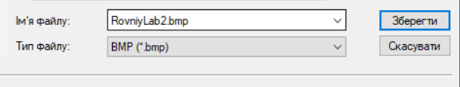

А також зберігаємо .mxd файл:

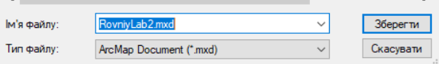

**Висновок:**

У результаті виконання лабораторної роботи отримано базові навички роботи з тематичними картами; отримано практичні навички з побудови тематичних карт різними методами, а також створено легенду.